I Crucero Islas Griegas y el Triángulo Balcánico
MT-20264 - Web: https://viaje.mt/yiqsp
14 días y 11 noches

Desde $1599 ^{USD} | DBL + 999 IMP
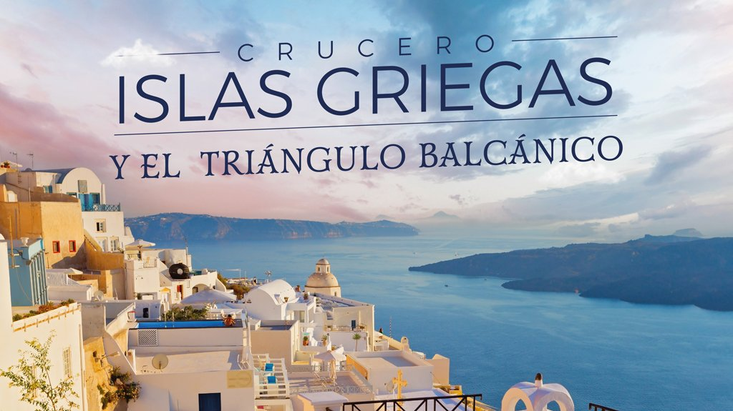
Incluye vuelo con
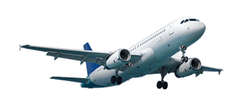

I SALIDAS

2024
Junio: 14, 28

Julio: 12, 26

Agosto: 09

I PAISES
Turquía, Grecia, Bulgaria.

I CIUDADES
Sofia, Edirne, Estambul, Mykonos, Creta, Bodrum, Kos, Atenas, Plovdiv, Veliko Tarnovo.

I ITINERARIO

DíA 01MéXICO ✈ SOFíA

Cita en el Aeropuerto Internacional Felipe ángeles para abordar vuelo con destino a Sofía, Bulgaria. Noche a bordo.

DIA 02 SOFíA EDIRNE ESTAMBUL

Llegada, recepción en el aeropuerto y viaje a la ciudad de Edirne en la República de Turquía. La ciudad hospitalaria y acogedora de Edirne fundada en las orillas del río Tundzha hace varios miles de antilde;os cuenta historias de batallas, victorias y obras maestras. Una de estas obras es la majestuosa mezquita Selimiye con sus finos minaretes tocando el cielo, creada por el arquitecto más famoso del Imperio Otomano, Mimar Sinan. Durante nuestro recorrido por las estrechas calles de la parte central de Edirne veremos también el famoso Mercado Cubierto con sus sabores y aromas únicos, las casas tradicionales y la Gran Sinagoga de Edirne. Luego continuaremos a la ciudad de Estambul. Alojamiento.

Por la noche sugerimos realizar tour opcional (con costo adicional) ldquo;PASEO NOCTURNO EN BARCO POR BóSFORO CON CENA INCLUIDArdquo;: Hace 7500 antilde;os el estrecho de Bósforo era un pedazo de tierra conectando los continentes Europa y Asia. Pero entonces ocurrió un terremoto que destruyó esa tierra para conectar el Mar Negro con el Mar Mediterráneo. Hace casi 2000 mil antilde;os en sus ambas orillas creció una de las ciudades más grandes, más bellas e importantes del mundo, llamada hoy día Estambul. Durante nuestro paseo tendremos la única oportunidad de asombrarnos de su inolvidable belleza iluminada.

DíA 03 ESTAMBUL 🚢 MYKONOS

Desayuno. A la hora indicada, traslado al puerto de Estambul para abordar el crucero y realizar un recorrido por las islas griegas. Salida hacia Mykonos a las 18:00hrs. Noche a bordo.

DíA 04 MYKONOS 🚢 CRETA

Pensión completa a bordo (sin bebidas). Llegada a Mykonos a las 15:00hrs, crea magníficos recuerdos sumergido en la Pequentilde;a Venecia y entre los floridos balcones del pueblo de Ano Mera, pero no te pierdas delicias como el faro de Armenistis y los molinos de viento de Kato Myli. Salida a las 23:00hrs hacia Creta. Noche a bordo.

DíA 05 CRETA 🚢 BODRUM

Pensión completa a bordo (sin bebidas). Llegada a Creta a las 09:00hrs. Rodeada por las cálidas aguas del Egeo, la isla de Creta es la más grande de Grecia y el lugar en el que prosperó la civilización minoica. Tiempo libre y salida a las 19:00hrs hacia Bodrum. Noche a bordo

DíA 06 BODRUM 🚢 KOS

Pensión completa a bordo (sin bebidas). Llegada a Bodrum a las 9:00hrs. Tiempo libre y salida a las 20:00hrs hacia Kos. Noche a bordo.

DíA 07 KOS 🚢 ATENAS

Pensión completa a bordo (sin bebidas). Llegada a Kos a las 08:00hrs. Acantilados blancos sobre el mar y calas de arena dorada desde las que darse un bantilde;o en el cristalino mar griego: parece el paraíso, pero es el puerto de Kos. Tiempo libre y salida a las 17:00hrs hacia Atenas. Noche a bordo.

DíA 08 ATENAS

Pensión completa a bordo (sin bebidas). Llegada a Atenas a las 07:00hrs. Atenas es el enjambre de callejuelas de Monastiraki y Psirri, entre arte callejero, gatos vagabundos y tiendas antiguas. Párate en una taberna para saborear una moussaka de berenjenas, admira el cambio de guardia en la plaza Syntagma y explora toda la maravillosa Acrópolis, que domina la ciudad desde lo alto.Tiempo libre y salida a las 22:00hrs hacia Estambul. Noche a bordo.

DíA 09ALTAMAR - ESTAMBUL

Pensión completa a bordo (sin bebidas). Tiempo libre. Noche a bordo.

DíA 10ESTAMBUL

Llegada a Estambul y desembarque. Día libre. Alojamiento.

Posibilidad de tomar la excursión opcional (no incluida - con costo adicional) guiada con almuerzo en un restaurante de comida típica ldquo;JOYAS DE CONSTANTINOPLArdquo;:Adéntrese en el casco histórico de la ciudad, donde podrás observar la variedad de vestigios de los diferentes imperios que dieron forma a la actual Estambul: el Hipódromo Romano, centro de la vida social de Constantinopla durante miles de antilde;os; la Mezquita Azul, con sus más de 20,000 azulejos de cerámica hechos a mano y traídos desde Iznik; Visita la Cisterna Basílica que cuenta con más de 300 columnas de mármol que se elevan sobre el agua. y luego tendremos la vista panorámica al Palacio de Topkapi y de Santa Sofía(entradas no incluidas); y terminaremos nuestro tour el Gran Bazar, uno de los mercados cubiertos más grandes y antiguos del mundo y en el que el regateo es una tradición. Regreso al hotel

DíA 11 ESTAMBUL PLOVDIV SOFIA

Desayuno. Salida para la ciudad búlgara de Plovdiv, la segunda ciudad más grande de Bulgaria y una de las ciudades más antiguas del mundo. Haremos un recorrido por el casco antiguo de Plovdiv disfrutando de monumentos de los tiempos pasados desde la antiguuml;edad hasta hoy día incluyendo un Teatro Romano, una mezquita medieval y la arquitectura de los siglos 18 y 19. Después continuaremos hacia ciudad de Sofia. Alojamiento.

Sugerimos realizar la excursión opcional (con costo adicional) ldquo;MONASTERIO DE RILArdquo;: El Monasterio de San Juan de Rila, más conocido como ldquo;El monasterio de Rilardquo; es el monasterio cristiano ortodoxo más grande y famoso de Bulgaria y de los Balcanes. El complejo del monasterio construido inicialmente el siglo 10, se considera una de las principales obras maestras del Renacimiento Nacional Búlgaro con su reconstrucción en el siglo 19 y en 1983 fue declarado Sitio del Patrimonio Mundial de la UNESCO.

DIA 12SOFIA VELIKO TARNOVO SOFIA

Desayuno. Dia libre. Alojamiento.

Sugerimos realizar la excursión opcional (con costo adicional) ldquo;CIUDAD DE VELIKO TARNOVOrdquo;: La ciudad milenaria de Veliko Tarnovo situada dentro de la Cordillera Balcánica en los pendientes de un meandro del río Yantra es la capital medieval de Bulgaria y la más grande de Europa en los siglos 13 y 14 nos asombra con sus tres fortalezas. Durante nuestro recorrido veremos también la restaurada iglesia del patriarca medieval, las casas de las épocas posteriores y admiraremos la maestría de los artesanos en la calle Samovodska.

DIA 13SOFIA ✈ MéXICO

A la hora indicada traslado al aeropuerto para abordar vuelo con destino a la Ciudad de México.

DíA 14. MéXICO

Llegada a la Ciudad de México.
Este itinerario puede sufrir modificaciones por condiciones de carreteras, clima, otros aspectos no previsibles o disponibilidad al momento de reservar
El orden de los servicios puede cambiar
El descriptivo e itinerario del crucero cambia dependiendo de la fecha de salida

I TARIFAS
TARIFAS 2024
Sencilla | Doble | Triple
$ 2199 | $ 1599 | $ 1599
Impuestos Aéreos 2024 | $ 999
SUPLEMENTOS 2024
Junio: 14, 28 Agosto: 9 | $ 299
Julio: 12, 26 | $ 399

- Precios indicados por persona en USD - Los precios cambian constantemente, así que te sugerimos la verificación de estos, y no utilizar este documento como definitivo, en caso de no encontrar la fecha dentro del recuadro consultar el precio del suplemento con su ejecutivo.

I HOTELES
HOTELES PREVISTOS O SIMILARES
HOTEL | CIUDAD | TIPO | PAíS
Hotel Royal Stay Palace | Estambul | Primera | Turquia
Crucero Islas Griegas | Islas Griegas | Primera | Grecia
Hotel Grand Astoria | Sofia | Primera | Bulgaria
ésta es la relación de los hoteles utilizados más frecuentemente en este circuito. Reflejada tan sólo a efectos indicativos, pudiendo ser el pasajero alojado en establecimientos similares o alternativos
Precios vigentes hasta el 23/08/2024

I EL VIAJE INCLUYE

● Boleto de avión México – Sofía – México, en clase turista.
● 2 noches de alojamiento en Estambul.
● 7 noches de crucero por las Islas Griegas.
● 2 noches de alojamiento en Sofía.
● Régimen alimenticio indicado en itinerario.
● Traslados indicados
● Visitas indicadas
● Guías de habla hispana
● Autocar con aire acondicionado

I EL VIAJE NO INCLUYE
● Gastos personales y extras en los hoteles.
● Propinas.
● Impuestos aéreos por persona.
● Impuestos portuarios: 259 USD por persona (Se pagan desde México)
● Propinas en Bulgaria: 5 EUROS por persona al día (Se paga directo en destino)
● Visados
● Ningún servicio no especificado como incluido o como opcional.

I TOURS OPCIONALES
PASEO NOCTURNO EN BARCO POR BÓSFORO CON CENA INCLUIDA USD 135.00
.
MONASTERIO DE RILA USD 65.00
.
CIUDAD DE VELIKO TARNOVO USD 90.00
.
JOYAS DE CONSTANTINOPLA USD 110.00
Adéntrese en el casco histórico de la ciudad, donde podrás observar la variedad de vestigios de los diferentes imperios que dieron forma a la actual Estambul: el Hipódromo Romano, centro de la vida social de Constantinopla durante miles de años; la Mezquita Azul, con sus más de 20,000 azulejos de cerámica hechos a mano y traídos desde Iznik; Visita la Cisterna Basílica que cuenta con más de 300 columnas de mármol que se elevan sobre el agua. y luego tendremos la vista panorámica al Palacio de Topkapi y de Santa Sofía (entradas no incluidas); y terminaremos nuestro tour el Gran Bazar, uno de los mercados cubiertos más grandes y antiguos del mundo y en el que el regateo es una tradición.
ENTRADA AL PALACIO DE TOPKAPI Y SANTA SOFIA USD 55.00
.

POLÍTICAS DE CONTRATACIÓN Y CANCELACIÓN
https://www.megatravel.com.mx/contrato/01-bloqueos-astromundo.pdf
Precios indicados en USD, pagaderos en Moneda Nacional al tipo de cambio del día.
Los precios indicados en este sitio web, son de carácter informativo y deben ser confirmados para realizar su reservación ya que están sujetos a modificaciones sin previo aviso.

VISA
TURQUÍA:Tiempo antes de la salida para tramitar la visa: 20 días.Duración del trámite: NACosto por pasajero: Sin costo.Se genera vía internet en el siguiente link: https://www.evisa.gov.tr
Nota: Le informamos que el trámite de visa corresponde ÚNICAMENTE al pasajero, así como el presentarla directamente al arribo al destino.MegaTravel actúa como un mero intermediario eximiéndonos así de cualquier responsabilidad por incidencias en estas materias.

